INDICAÇÃO Nº: 138/2024

Senhor
Presidente da Câmara e
Demais Vereadores.

O vereador que esta subscreve, atendendo os direitos que lhe são conferidos pela Lei Orgânica do município e Regimento Interno da Câmara Municipal, vêm respeitosamente INDICAR a Secretaria Municipal de Obras e Meio Ambiente que realize a roçada e posterior retirada dos matos do barranco que fica situado na Rua Geraldo Magela nas proximidades da parte de trás do Supermercado Ibralândia.
MOTIVO: Atendendo a justa solicitação dos moradores que relatam a ocorrência do surgimento de animais peçonhentos no local devido ao mato alto, conforme ANEXO I.

Atenciosamente;

Sala de Sessões, 22 de novembro de 2024.

Josimar Oliveira Campos
Vereador - REPUBLICANOS

ANEXO I
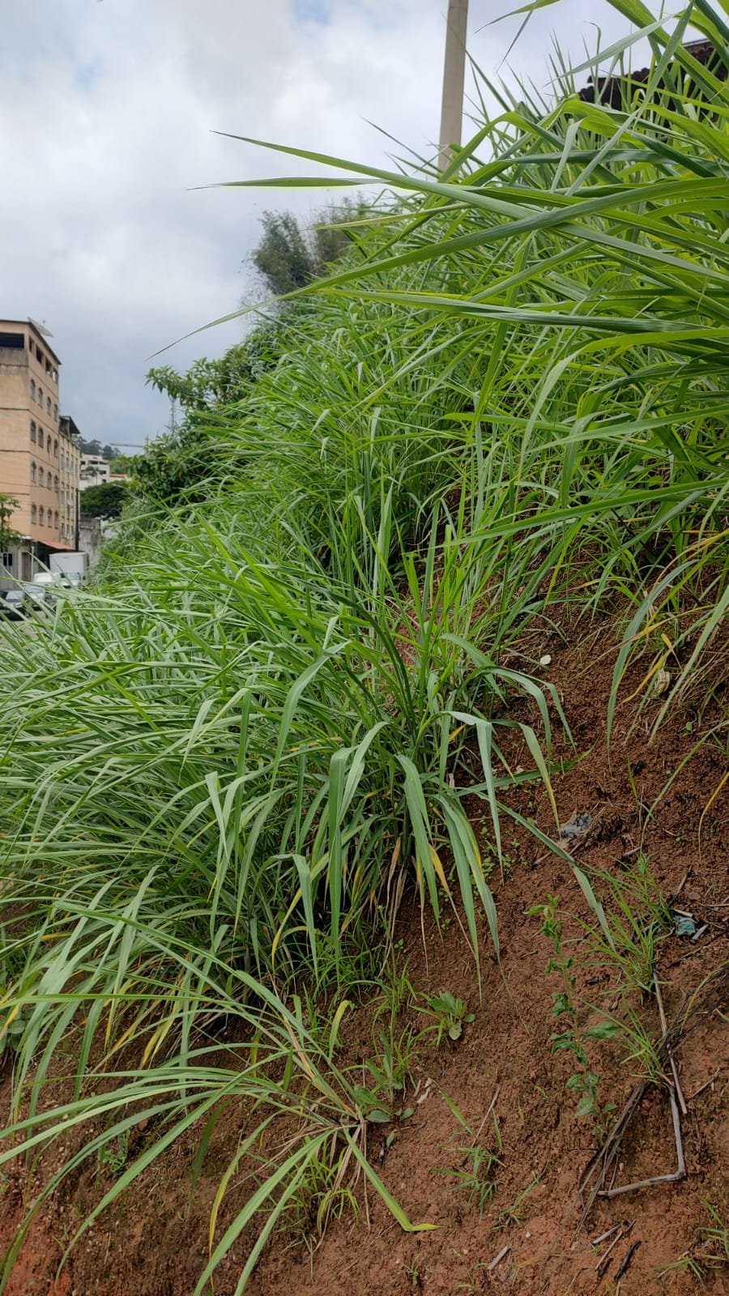

Josimar Oliveira Campos
Vereador - REPUBLICANOS

